GESTA, SLOVA A SYMBOLY VE MŠI SVATÉ
ThDr. Jozef Haľko, PhD

17. BOHOSLUŽBA SLOVA - 2. ČTENÍ
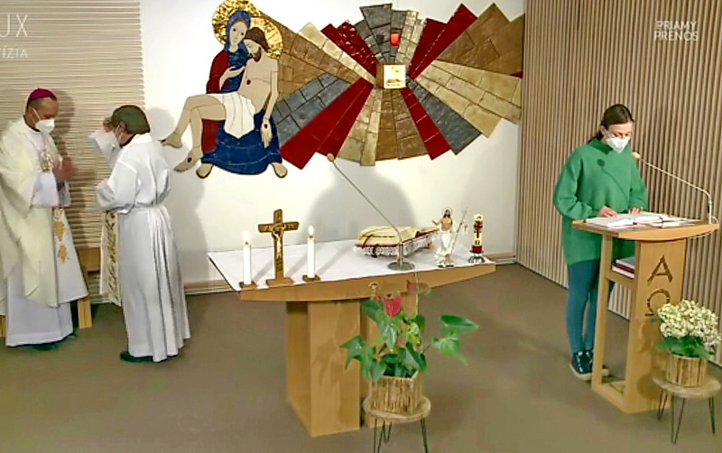
Milí bratři a sestry,
jistě si dlouhodobě všímáte, že ve všední den, kdy neslavíme neděli ani neslavíme svátek, tak po přečtení prvního čtení a responsoriálního žalmu následuje evangelium. Toto se změní v neděli, protože je den Páně, kdy s radostnou povinností jdeme do kostela poslouchat Boží slovo. Tentokrát také v pondělí, protože je 29. června, svátek svatých Petra a Pavla. Změní se to, že po přečtení nebo zazpívání responsoriálního žalmu budeme číst takzvané druhé čtení.
Je to v té logice, že doma nebo i ve společenství, když je svátek, slavnost nebo významný jubilejní den, tak i stůl je bohatěji prostřený. Na stole je něco, co obyčejně nebývá, aby se zvýraznila slavnostní chvíle. Podobně také v liturgii, ve mši svaté jsou takzvané feriální dny neboli všední dny, odlišné od slavností a svátků, anebo dny, kdy si celá církev připomíná svátky svatých. Tehdy je stůl Božího slova bohatší o druhé čtení. Toto druhé čtení, na rozdíl od prvního není v přímé souvislosti ani s prvním čtením, ani se žalmem ani se samotným evangeliem. Mluvím o přímé souvislosti. Ale jistá souvislost a vnitřní významové napětí zde je. Protože zatím, co první čtení a žalm hovoří o příchodu Mesiáše jako o něčem, co přijde, co bude, co se stane v budoucnosti, druhé čtení hovoří o životě první komunity. Hovoří o životě a problémech první křesťanské komunity, ale také i o tom, že tato komunita žila ve velké lásce.
Tedy velmi zjednodušeně řečeno v prvním čtení a žalmu je Ježíš budoucností. Ve druhém čtení je Ježíš minulostí v tom smyslu, že jeho příchod, jeho učení, jeho vítězství a seslání Ducha Svatého i vznik církve je něco, co se stalo a právě se to rozvíjí. První a druhé čtení v určitém bodě vlastně navozují otázku co se stalo nebo na dobu, ve které se to stalo a na podstatné z Ježíšova učení, které potom vrcholí v evangeliu.
Z toho, co jsem řekl vyplývá, že druhé čtení jsou listy apoštolů. A to především apoštola Pavla, Petra, Jakuba a Jana, které reflektují život první křesťanské komunity. Jako první křesťané prožívali Ježíšovo poselství, Ježíšovo evangelium, Ježíšovo vítězství. Také čtení ze Skutků apoštolů může být součástí i obsahem druhého čtení a ve velikonočním období je čtení z knihy Zjevení svatého apoštola Jana.
Když lektor přijde k ambonu, o kterém jsme již mluvili, tak začne slovy „čtení z listu sv. apoštola Pavla“ (nebo některého jiného apoštola) a čte.
Samozřejmě když se jedná o život první křesťanské komunity je důležité vnímat toto čtení ne jako historickou exkurzi do života prvních křesťanů několik roků po Ježíšově vítězství, po Ježíšově zmrtvýchvstání, ale protože je to Boží slovo, na konci zazní „slyšeli jsme slovo Boží“, a my opovíme „Bohu díky“. Těmito slovy vyjádříme víru, že je to i list napsaný lidem v Bratislavě, Košicích, Žilině, (v Třebíči i lidem z Oršavy, Ajbentále, Eselnity i Šumice). Promiňte, nemohu je vyjmenovat všechny, ale můžete si říci: sv. apoštol Pavel nebo Petr, Jakub nebo Jan píší i mně. Je to slovo Boží, které je o určité konkrétní situaci konkrétního společenství nebo je to konkrétní povzbuzení, které bylo aktuální před dvěma tisíci roky, ale protože je to Boží slovo tak je aktuální i pro nás.
Znovu je třeba říci, že těmi závěrečnými slovy po druhém čtení „Bohu díky“ vyjadřujeme víru, že to slovo, ten apoštolský list, nebo to čtení je něco co je aktuální a uskutečnitelné zde a nyní. V podstatě součástí těchto listů je podpora, povzbuzení, napomenutí i vedení, usměrňování prvotní církve v jejich radostech i starostech. Listy sv. apoštola Pavla a dalších apoštolů obsahují učení a mnohdy i osobní vyznání, tak jak to budeme vidět v příkladech, které bych ještě uvedl.
Na příklad v poslední červnovou neděli r. 2020, obsahem druhého čtení je 6. kapitola listu sv. apoštola Pavla Římanům. A nejen Římanům, ale také nám všem v místech, kde právě žijeme. A součástí tohoto listu je, jak sv. apoštol Pavel naléhavě píše křesťanům do Říma, že všichni jsou pokřtění v Kristu, že „křestním ponořením do jeho smrti byli jsme spolu s ním pohřbeni. A jako Kristus byl vzkříšen z mrtvých Otcovou slávou, tak i my teď musíme žít novým životem. (Řím 6,4)“
Nikdo nemůže říci, ani v roce 2020 ani dnes, že tato slova napsaná před dvěma tisíci lety nejsou aktuální a že by někdo mohl říci: já nepotřebuji žít novým životem. Všichni to potřebujeme nezávisle na tom, kolik roků máme. Potom sv. apoštol Pavel, stále v příkladu zmíněné neděle, píše: „Jestliže jsme však s Kristem umřeli, jsme přesvědčeni, že spolu s ním také budeme žít. Víme totiž, že Kristus vzkříšený z mrtvých už neumírá, smrt nad ním už nemá vládu. Kdo umřel, umřel hříchu jednou provždy, a když žije, žije pro Boha. Tak i vy se považujte za mrtvé hříchu, ale za žijící Bohu, když jste spojeni s Kristem Ježíšem.“ (Řím 6,8-11)
Když si přečteme tato slova jako druhé čtení v neděli, po přečtení starozákonních textů a žalmů, jak bylo řečeno, je nám jako by potřeba odpovídat na otázku co se mezitím stalo? Stalo se to, co se čte v evangeliu. Nějakým způsobem, je to celé (ta konstelace – vztah textů vůči sobě navzájem – zůstává) orientované na vyvrcholení bohoslužby slova, kterým je evangelium, o kterém budeme mluvit v pozdější promluvě.
Říkal jsem, že v pondělí, kdy budeme slavit svátek svatých Petra a Pavla a je přirozené, že ti, kdo sestavovali druhé čtení liturgického roku vybrali k tomuto svátku z listu Galaťanům, první kapitolu 11. až 20. verš. Proč? Protože v těchto textech máme spojeny Petra i Pavla a oba dva se vzpomínáme společně.
Svatý apoštol Pavel píše Galatským: „Evangelium, které jsem vám hlásal, není dílo lidské“ (Gal 1,11). Pak přechází do osobní roviny: „já jsem ho nepřijal, ani se mu nenaučil od nějakého člověka, ale ze zjevení Ježíše Krista. Slyšeli jste přece, jak jsem se kdysi choval, když jsem byl ještě židem.“ (Gal 1,12-13)
Potom apoštol Pavel vysvětluje historii svého obrácení a to, že nyní hlásá Ježíše Krista, i když chtěl učedníky původně pronásledovat. Toto je čtení, které se čte o slavnosti Petra a Pavla. Poslední věta v něm, která je pointou: „Za tři roky potom jsem se odebral do Jeruzaléma, abych z vlastní zkušenosti poznal Petra, a pobyl jsem u něho patnáct dní. Z ostatních apoštolů jsem však viděl jen Jakuba, bratra Páně. Dovolávám se Boha za svědka, že nelžu, co vám tady píšu.“ (Gal 1,18-20)
Svatý Pavel čelil i otázkám: Ty, který jsi pronásledoval křesťany, nyní ohlašuješ toho, koho oni vyznávají? Proto apoštol Pavel říká, co k vám mluvím před Bohem skutečně říkám, že neklamu.
[V orig. slovenské verzi: „Až po troch rokoch som šiel do Jeruzalema, aby som videl Kéfasa, a zostal som uňho pätnásť dní. Iného z apoštolov som nevidel, iba Jakuba, Pánovho brata. 20 A čo vám píšem, hovorím pred Bohom, že neklamem.“]
Máme tu i velmi osobní rovinu Pavlova duchovního života, ale máme tu i povzbuzení být cele oddaní Ježíši Kristu.
Takže bratři a sestry toto je druhé čtení. Posloucháme ho vždy se stejnou pozorností jako první čtení, žalmy a evangelium, protože toto druhé čtení evokuje otázku: „Co se stalo mezi tím.“ Potom už zazní Aleluja, my vstaneme a alelujový verš nás bude orientovat na vrchol bohoslužby slova, kterým je přečtení evangelia, tedy samotných slov našeho Pána Ježíše Krista. O tom až příště.
Ať je pochválen Ježíš Kristus!

Z pramene 26.06.2020
https://www.tvlux.sk/archiv/play/2-citanie
Se souhlasem a požehnáním kazatele Mons. Jozefa Haľko

